4 класс ФГТ
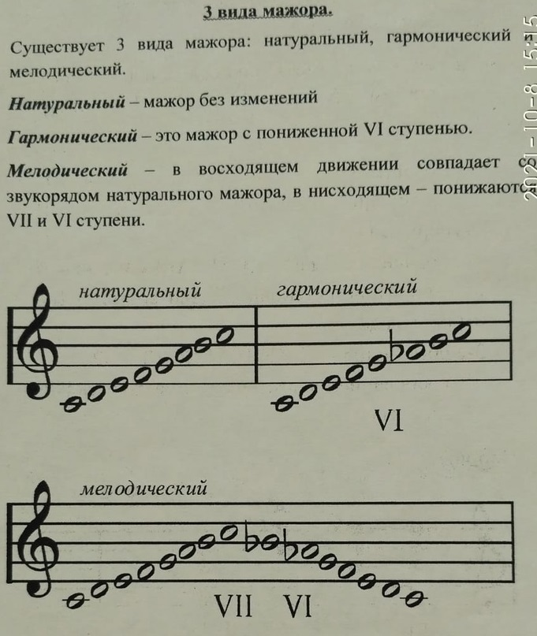
Тема урока: 3 вида мажора
Задание:
1. Построить гаммы Соль, Фа, Ре-мажор 3-х видов.
2. Играть, петь эти гаммы.
3. № 341,342 – закрепляем пунктирный ритм. Петь с дирижированием.
Задание присылайте на адрес podgornova.gv@mail.ru

